Generiranje imena naselja pomocu LSTM mreže
Cilj projekta je LSTM rekurzivna neuronska mreža na razini znakova koja generira realistična imena hrvatskih naselja. Fokus projekta je treniranje i razvijanje neuronske mreže za generiranje realističnih imena hrvatskih naselja. Korištenjem LSTM mreže, koja je prilagođena za analizu sekvencijskih podataka, cilj je razviti model sposoban za učenje jezičnih obrazaca i struktura iz postojećih imena naselja. Svrha mreže je generiranje novih imena temeljenih na tim naučenim obrascima, pri čemu se zadržavaju jezične i strukturne zakonitosti specifične za taj kontekst. Željena točnost modela je 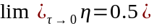
Naselje, LSTM, rekurzivne mreže, neuronske mreže-

Uvod
Ishod projekta je LSTM rekurzivna neuronska mreža na razini znakova koja generira realistična imena hrvatskih naselja.
Mreža radi sa vektorima koji predstavljaju slova hrvatske abecede proširene specijalnim znakovima $\Sigma = \{ \text{hrv. abeceda}\} \cup \{\langle start \rangle, "\setminus 0"\}$.
Ulaz mreže je one-hot vektor 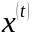 dimezije 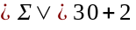.
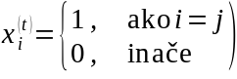
Izlaz dobiven na kraju pojedinog vremenskog koraka je vektor vjerojatnosti pojave pojednog znaka abecende.
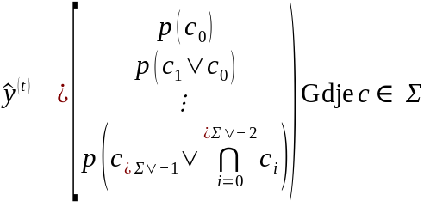
Vjerojatnosti su dobivene softmax funkcijom parametriziranom hiperparametrom temperature .
Na temelju tih vjerojatnosti se uzorkuje konačni izlazni vektor 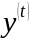, odnosno t-ti znak u imenu naselja.
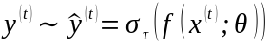
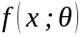 predstavlja ukupno djelovanje ćelija modela nad njenim ulazom parametrizirano hiperparametrima modela 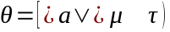
(opisani u poglavlju 3.2) Temperaturno uzorkovanje je izabrano, jer omogućava eksperimentiranje i generiranje zanimljivih toponima. Izlaz mreže je niz znakova 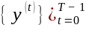, odnosno ime naselja. Željena točnost modela je

Pregled literature
U ovom poglavlju dajemo kratki pregled postojeće literature na način kako je to učinjeno u . Svrstavanjem radova na temelju kriterija: pristupa dubokom učenju, funkciji pogreške, primjeni, jeziku i skupu podataka.
Dobivamo taksonomiju na slici [pic:takso].
Nas samo zanimaju radovi na jezicima spomenutim u cjelini 1 na razini riječi.
U konačnici odabiremo karakteristike našeg rješenja, navedene u tablici [tab:karak].
image
Nas samo zanimaju radovi na jezicima spomenutim u cjelini 1 na razini riječi sa primjenom generiranja jezičnih konstrukta.
U konačnici odabiremo karakteristike našeg rješenja, navedene u tablici 1.

Opis implementirane LSTM mreže
Fokus projekta je treniranje i razvijanje neuronske mreže za generiranje realističnih imena hrvatskih naselja. Korištenjem LSTM mreže, koja je prilagođena za analizu sekvencijskih podataka, cilj je razviti model sposoban za učenje jezičnih obrazaca i struktura iz postojećih imena naselja. Svrha mreže je generiranje novih imena temeljenih na tim naučenim obrascima, pri čemu se zadržavaju jezične i strukturne zakonitosti specifične za taj kontekst. LSTM ćelija i mreža je implementirana u radnom okviru pyTorch.
Dizajn mreže i podešavanje hiperparametara se odvija paralelno sa implementacijom mreže u radnom okviru Keras.

Arhitektura
–

Hiperparametri
hiperparametri naše mreže
Hiperparametar | Vrijednost | komentar
broj jedinica po sloju | 2
stopa učenja ()
temperatura ()
dimenzija skrivenog stanja (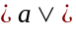)
broj epoha | 100
aktivacijska funckija | tanh | zadano
povratna akt. funkcija |  | zadano
bias | da | zadano
inicijalizator kernela | glorot jednoliki | zadano
inicijalizator povratne veze | glorot jednoliki | zadano
bias inicijalizator | zeros | zadano
forget bias | da | zadano
regularizacija kernela |  | zadano
regularizacija kernela povratne veze |  | zadano
bias regularizacija |  | zadano
kernel ograničenje |  | zadano
povratno ograničenje |  | zadano
bias ograničenje |  | zadano
dropout | 0 | zadano
povratni dropout | 0 | zadano

Ćelija
Ćelija izgledda ovako.
Nadalje slika [tikz:detail] prikazuje unutarnju shemu ćelije.

Treniranje
BPTT je korišten kao algoritam učenja. Kao funkcija gubitka koristi se unakrsna entropija.
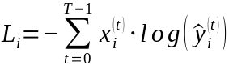
inačica BPTT koju mi koristimo je u biti propagirani stohastički gradijentni spust.
Pri treniranju koristimo parametre navedene u tablici 2.
parametri procedure za treniranje
Parametar | Vrijednost
f-ja gubitka | kategorička unakrsna entropija
algoritam optimizacije | ADAM
metrike | točnost

Opis eksperimentalnih rezultata

optimiranje hiperparametara
–
Table Type Styles
Table | Table Column Head
Head | Table column subhead | Subhead | Subhead
copy | More table copy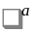
Sample of a Table footnote.

Usporedba rezultata
–

Zaključak
–
00 Fatima, N., Imran, A S., Kastrati, Z., Daudpota, S M., Soomro, A (2022) “A Systematic Literature Review on Text Generation Using Deep Neural Network Models“ IEEE Access, 10: 53490-53503, https://doi.org/10.1109/ACCESS.2022.3174108

